1. Khách hàng
Khách hàng là người sử dụng trực tiếp hệ thống để tìm kiếm chuyến xe, đặt vé và thanh toán vé xe khách.
Nhóm này có các chức năng chính gồm quản lý tài khoản, tìm kiếm và lọc chuyến xe, xem thông tin chi tiết chuyến, đặt vé, thanh toán, quản lý vé và đánh giá dịch vụ sau chuyến đi.

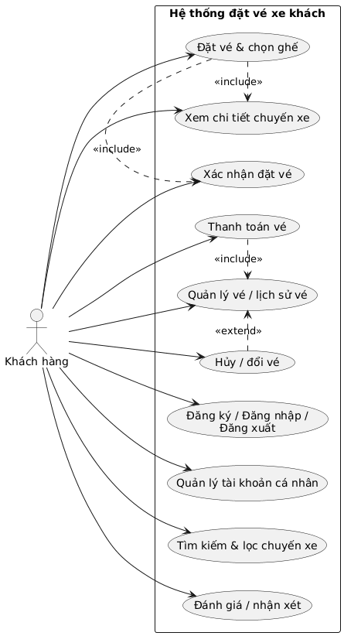
2. Nhà xe
Nhà xe là đơn vị cung cấp dịch vụ vận chuyển và sử dụng hệ thống để quản lý hoạt động khai thác vận tải của mình.
Các chức năng chính của nhà xe gồm quản lý tài khoản nhà xe, quản lý loại xe, tuyến xe, chuyến xe, ghế đặt chỗ, giá vé và theo dõi doanh thu, thống kê hoạt động kinh doanh.

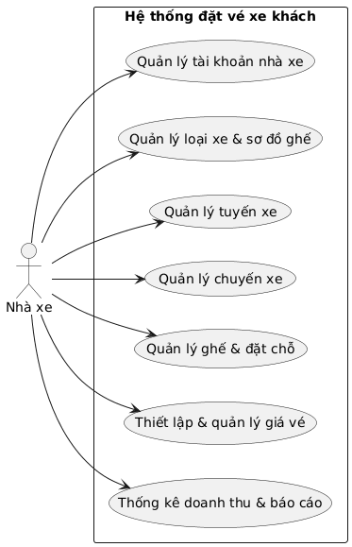

3. Nhân viên/Tài xế
Nhân viên hoặc tài xế là lực lượng trực tiếp vận hành chuyến xe và hỗ trợ hành khách trong quá trình xe chạy.
Nhóm này thực hiện các chức năng như tra cứu vé, kiểm tra hành khách trước khi lên xe, xác nhận check-in, cập nhật trạng thái chuyến xe, kiểm tra tình trạng ghế và hỗ trợ xử lý các sự cố phát sinh cho khách hàng.
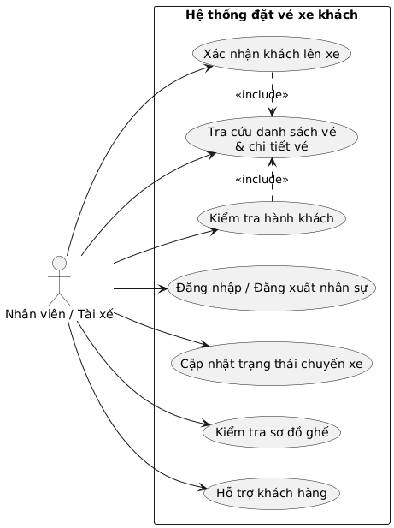
4. Admin
Admin là người quản trị cao nhất của hệ thống và chịu trách nhiệm vận hành, giám sát toàn bộ nền tảng.
Các chức năng chính của Admin gồm quản lý tài khoản người dùng, quản lý nhà xe, quản lý tuyến xe toàn hệ thống, cấu hình hệ thống, sao lưu và khôi phục dữ liệu, thống kê báo cáo và kiểm soát nhật ký hoạt động, đánh giá review.

